**Tìm hiểu về HTML(P2)**

1. **Làm sao có thể chèn 1 hình ảnh vào trong web page?**

* Để chèn hình ảnh vào trang web ta dùng thẻ <img> để chèn hình ảnh vào trang web, mỗi thẻ <img> tương đương với một tấm hình.
* Thẻ <img> dùng để nhúng một image vào văn bản HTML.
* Thẻ <img> không có thẻ đóng.
* Thẻ <img> gồm có 2 thuộc tính cần phải có là **src** và **alt**
  + src: đường dẫn tham chiếu tới image, trong đó **src** đường dẫn đến tập tin hình ảnh có thể được xác định bằng đường dẫn tuyệt đối hoặc đường dẫn tương đối.
  + alt: được sử dụng như một văn bản thay thế khi image không hiển thị (hoặc không có sẵn) hoặc đường dẩn đến image bị sai.
* Thẻ <img> có thể chèn hình ảnh dưới các dạng như: jpg, png, gif (hình ảnh động).
* Ví dụ: <img src="đường dẫn đến tập tin hình ảnh">
  + Đường dẩn đến địa chỉ hình ảnh:

    <img src="https://data.timvieclam.asia/itvieclamdanang/companies/2021/07/15/origin_2021-07-15-162631203613202logo.jpg" alt="image-allogical">

* + Đường dẩn đến tập tin hình ảnh:

        <img src="image/bg1.jpg" alt="image-allogical">

* 1. **Tìm hiểu về các thuộc tính liên quan đến thẻ <img>: src, alt, title, height, width**
* **src:** là đường dẫn tham chiếu tới image, trong đó **src** đường dẫn đến tập tin hình ảnh có thể được xác định bằng đường dẫn tuyệt đối hoặc đường dẫn tương đối.
* **alt:** được sử dụng như một văn bản thay thế khi image không hiển thị (hoặc không có sẵn) hoặc đường dẩn đến image bị sai, nó giúp hình ảnh đó nói về nội dung gì khi bạn đưa con trỏ chuột vào hình ảnh đó.
* **height:** được sử dủng để thiết lập vào chiều cao của tấm hình vào các trường hợp đô cao của hình ảnh chưa thích hợp và muốn điều chỉnh.
  + **để sử dụng được thuộc tính height trong thẻ img:** <img src="image/bg1.jpg" height="value">
  + trong đó value được xác định cho 2 giá trị: **px, %**
    - **px(**pixel**):** là chiều cao của tấm hình sẽ được xác định dựa theo một giá trị pixel cụ thể.
      * Ví dụ:
        + height="200px" thì điều đó có nghĩa là tấm hình sẽ được hiển thị với kích thước chiều cao là 400 pixel
    - ` <img src="image/bg1.jpg" height="200px">
    - 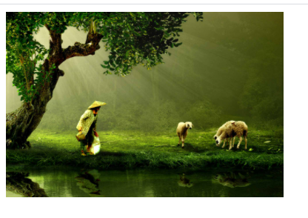
    - **%:** là chiều cao của tấm hình sẽ được xác định dựa theo tỷ lệ phần trăm "chiều cao phần nội dung" của phần tử cha của nó.
      * Ví dụ:
* <img src="image/bg1.jpg" height="60%">
  + - * + nếu phần tử cha của tấm hình có chiều cao 400 pixel, tôi viết height="60%" thì điều đó có nghĩa là tấm hình sẽ được hiển thị với kích thước chiều cao là 240 pixel

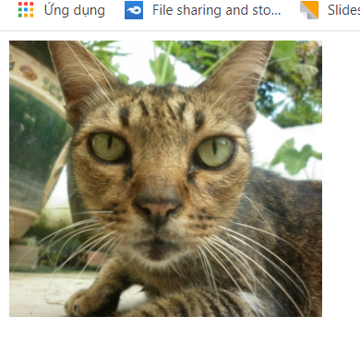

* **width:** được dùng để thiết lập chiều rộng của tấm hình, khi tấm hình có chiều rộng nhỏ và cần điều chỉnh cho thích hợp.
  + để sử dụng with trong thẻ <img> như sau:
* <img src="image/cat.jpg" width="value">
  + trong đó value được xác định cho 2 giá trị: **px, %**
    - **px**(pixel): là chiều rộng của tấm hình sẽ được xác định dựa theo một giá trị pixel cụ thể của tấm hình đó.
      * Ví dụ:
        + width="400px" thì điều đó có nghĩa là tấm hình sẽ được hiển thị với kích thước chiều rộng là 400 pixel

<img src="image/cat.jpg" width="400px">

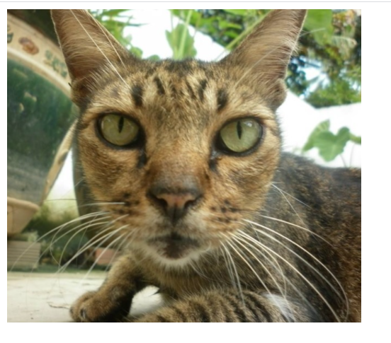

* **%:** là chiều rộng của tấm hình sẽ được xác định dựa theo tỷ lệ phần trăm "chiều rộng phần nội dung" của phần tử cha của nó.
  + Ví dụ:
    - width="40%" thì điều đó có nghĩa là tấm hình sẽ được hiển thị với kích thước chiều rộng là 200 pixel

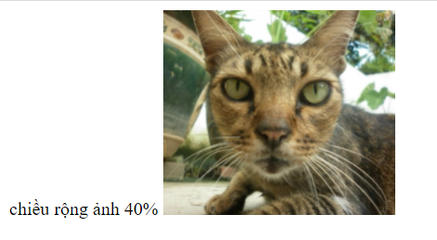

* 1. **Tạo một trang HTML để ứng dụng các tìm hiểu ở mục 1.1**

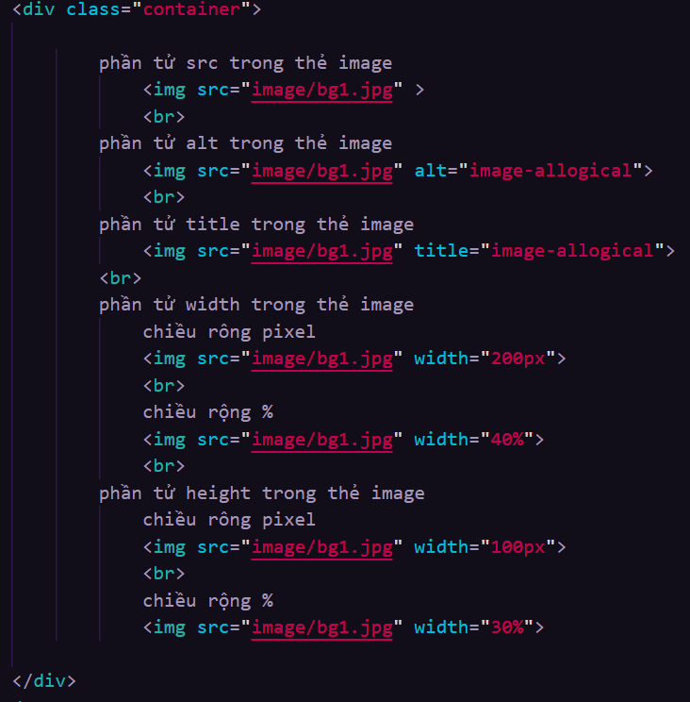

1. **Tìm hiểu sự khác nhau khi đặt vị trí của thẻ <img> trong đoạn văn?**

**• Trước thẻ <p>:** thì vị trí thẻ **img** sẽ hiển thị ở trên đỉnh đầu thẻ **p**

Ví dụ:

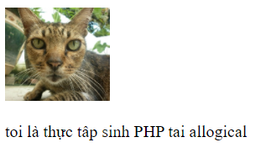

**• Đầu thẻ <p>:** khi đó vị trí thẻ **img** sẽ xuất hiện cùng hàng với thẻ **p** và thẻ **img** sẽ hiển thị ở đầu hàng của thẻ **p**.

Ví dụ:

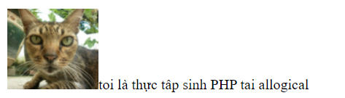

**• Giữa thẻ <p>:** khi đó vị thẻ **img** sẽ hiển thị hình ảnh xen kẽ vào giữathẻ **p**

Ví dụ:

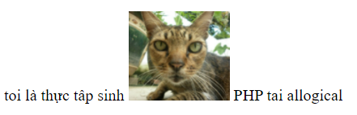

**2.1. Tạo một trang HTML để áp dụng đoạn code bên phải**

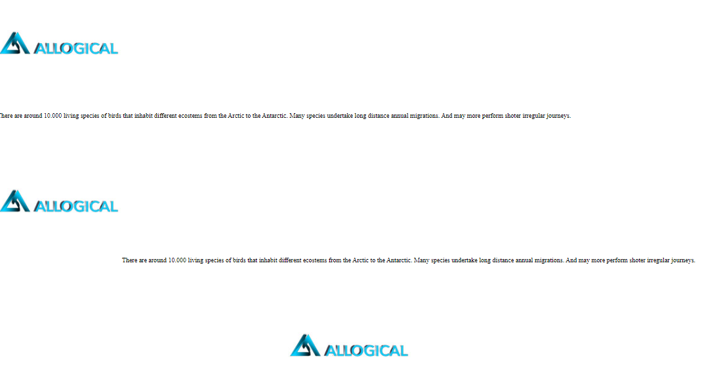

**3. Tạo 1 page HTML làm sao hiển thị được kết quả như hình**

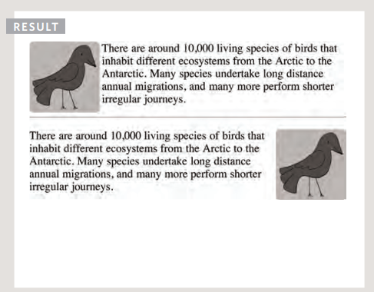

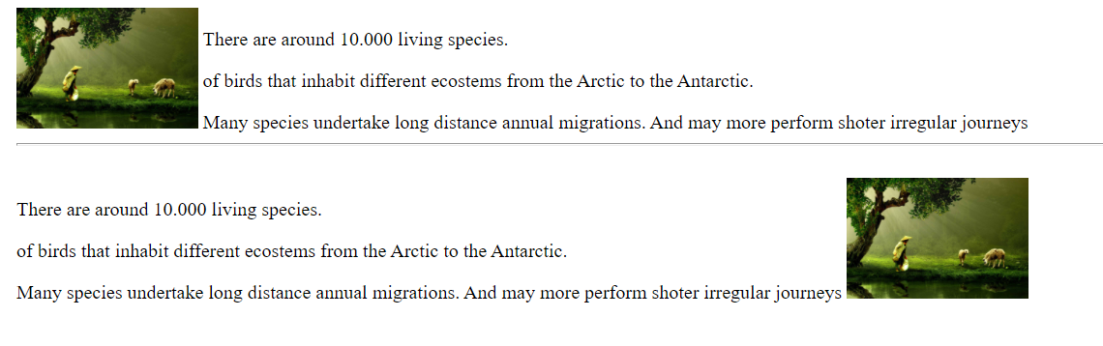

**4.Tạo 1 page HTML hiển thị được kết quả như hình bên dưới**

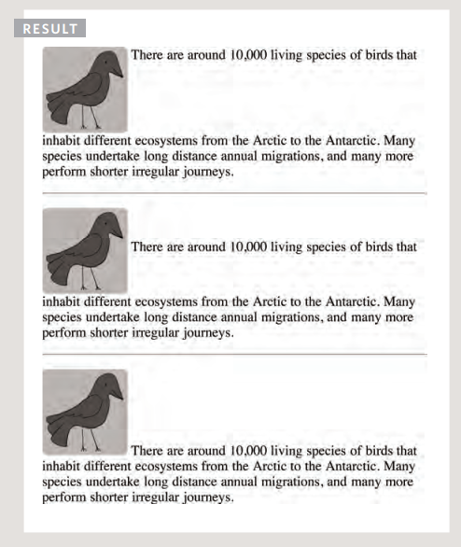

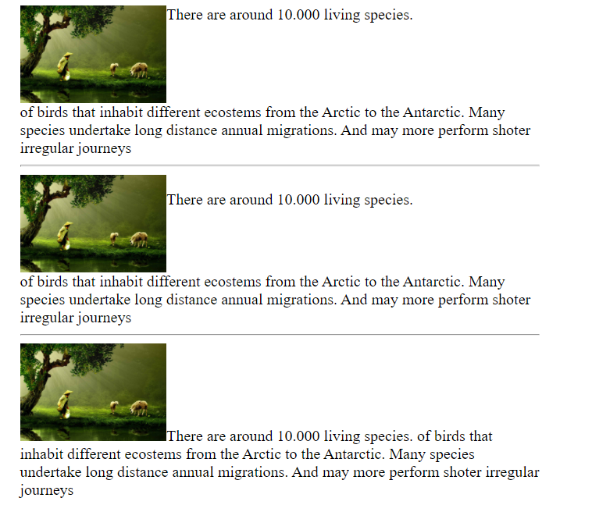

**5. Tìm hiểu về các định dạng của hình ảnh (.png, …) có thể chèn vào trong trang HTML? Nêu rõ các trường hợp nào thì nên sử dụng định dạng nào?**

* **JPG:**
* Là đinh dạng JPGhay còn được gọi ra đời vào năm 1992 là tập tinh JPEG là một loại định dạng tập tin phổ biến cho các file ảnh kỹ thuật số cà độ họa kỹ thuật số. Khi các tập tin JPG đươc lưu, họ sử dụng thuật toán nén “losy”, có nghĩa là chất lượng hình ảnh bị giảm đi khi kích thước của tập tin bị giảm đi.
* Các trường hợp sử dụng:
* Độ sâu màu từ 24bit đến 16 triệu màu.
* JPG là chuẩn hình ảnh thông dụng nhất cho hầu hết các máy ảnh số hiện nay.
* Thích hợp để tạo ra các file ảnh có dung lượng nhỏ.
* Thích hợp với những hình ảnh có hươn 256 màu.
* JPGE tương thích với mọi [trình duyệt web](https://blogchiasekienthuc.com/phan-mem-mien-phi/trinh-duyet-web-tot-nhat.html) hiện nay
* Định dạng JPG được sử dụng tốt nhất cho trường hợp: ảnh trắng đen, ảnh với mày sắc phức tạp, ảnh tĩnh vật, ảnh đời thường hoặc chân dung.
* PGN:
* Ra đời vào năm 1996 là một dịnh dạng tập tin đò họa raster hỗ trợ nén dữ liệu không bị suy giảm. PNG được tạo ra như là một cải tiến, thay thế cho Graphics Interchange Format(GIF) và là định dạng ảnh không bị giảm đi chất lượng sử dụng nhiều nhất trên internet.
* Trong đó PNG có 2 loại định dạng PNG-8 và PNG-24:
  + PNG-8:
    - là định dạng tương đương với định dạng GIF.
    - Nó hỗ trợ 256 màu và 1 bit màu trong suốt.
    - Dung lương của PNG-8 nhỏ hơn dung lượng của GIF.
* PNG-24:
* Định dạng PNG-24 có 24 bit màu và tương đương cới JPG.
* Định này có hơn 26 triệu màu.
* Định dạng này được nén theo chuẩn Lossless, dung lượng fil sẽ lớn hơn JPG.
* Các trường hợp sử dụng:
* Nó được sử dụng tốt nhất trên web/blog, những mày phẳng, thiết kế Logo, hình ảnh có nền trong suốt hoặc bán trong suốt, gửi nén file.
* GIF:
* Ra đời vào năm 1987 là định dạng tập tin hình ảnh thường được sử dung cho hình ảnh trên web và sprite trong các phần mềm. Không giống như định dạng JPG, GIF dùng thuật nén lossless mà không làm suy giảm chất lương cua hình ảnh. GIF lưu dữ liệu hình ảnh bằng cách sử dụng màu (indexed là mỗi hình ảnh có thể bao gồm tối đa 256 màu).
* GIF rất đơn giản, dễ tương thích và nó sẽ tự động được nhận biết trên hầu hết các trình duyệt web. Nó hoạt động bằng cách tạo ra một loạt các khung hình GIF sau đó gộp lại tạo nên hình chuyên động được.
* GIF có ít màu nen các tập tin có dung lượng nhỏ hơn so với 2 định dạng JPG, PNG.
* Các trường hợp sử dụng:
* Được sử dụng tốt nhất cho: hình ảnh đơn giản như những bản vẽ chỉ có nét, bảng màu sắc và những minh họa đơn giản. Những hình động, hình ảnh web không có quá nhiều màu sắc, những icon nhỏ
* TIFF:
* Là một định dạng file hình ảnh chất lượng cao. Các tập tin TIFF củng được gọi là **.TIFF** (Tagged Image Format File), định dạng file TIFF được ra đời vào năm 1986 là một định dạng file ảnh dung cho ảnh scan trong một nỗ lực muốn mọi người đều có thể sử dụng chung một loại định dạng file chuẩn thay vì nhiều loại định dạng khác.
* Có 3 kiểu nén của file TIFF: LZW, ZIP, JPEG.
* Các trường hợp sử dụng:
* Do chất lượng hình ảnh của định dạng này rất tốt nên thường được sử dụng để lưu những hình ảnh có màu sắc phức tạp và thường được sử dụng để Scan.
* TIFF được sử dụng tốt nhất trong trường hợp: hình ảnh in ấn, hình ảnh đang được chỉnh sửa và cần phải có các layer, hình ảnh kỹ thuật số chất lượng cao.
* BMP:
* Được ra đời vào 1994 là một loại định dạng file hình ảnh độ họa dưới dạng lưới (raster). Những file định dạng có kích thước rất lớn, những hình ảnh cua nó mang lại rất tốt, màu sắt đậm đà, ffile chất lượng cao và đơn giản dễ sủ dụng có khả năng tương thích tốt trong tất cả phần mềm và các hệ điều hành Windown.
* File BMP không hỗ trợ tốt cho việc nén hình ảnh.
* Dễ dạng được tạo ra từ những dữ liệu pixel được lưu trong bộ nhớ máy tính
* Các trường hợp sử dụng:
* Hình ảnh được mang đi in ấn, hình ảnh đang được chỉnh sửa và cần phải có các layer, nếu như bạn cần giữ lại các layer và các kênh alpha trong suốt.

**6. Tìm hiểu về các khái niệm sau**

**• Image dimensions:**

* Là chiều dài và chiều rộng của hình ảnh [kỹ thuật số](https://www.webopedia.com/definitions/digital/) . Nó thường được đo bằng [pixel](https://www.webopedia.com/definitions/ppi/) , nhưng một số chương trình đồ họa cho phép xem và làm việc với hình ảnh của mình theo inch hoặc cm tương đương. Tùy thuộc vào những gì khi ta định sử dụng hình ảnh của mình, bạn có thể muốn thay đổi kích thước hình ảnh.
* Ví dụ: khiđang sử dụng một bức ảnh kỹ thuật số có độ phân giải cao, ta có thể muốn giảm kích thước hình ảnh để xuất bản lên một [trang Web](https://www.webopedia.com/definitions/web-page/) . Khi sử dụng đồ họa hoặc chương trình chỉnh sửa hình ảnh, ta thường sẽ có hai tùy chọn để thay đổi kích thước hình ảnh: [thay đổi kích thước](https://www.webopedia.com/definitions/size/) hoặc [thay đổi](https://www.webopedia.com/definitions/size/)[mẫu](https://www.webopedia.com/definitions/resample/) .

**• Cropping images:**

* loại bỏ hoặc điều chỉnh các cạnh bên ngoài của hình ảnh (thường là ảnh) để cải thiện khung hình hoặc bố cục, thu hút ánh nhìn của người xem vào chủ thể hình ảnh hoặc thay đổi kích thước hoặc tỷ lệ khung hình, cắt ảnh là hành động cải thiện một bức ảnh hoặc hình ảnh bằng cách loại bỏ những phần không cần thiết.

**• Image resolution:**

* độ phân giải được tính bằng đơn vị dpi - (dots per inch) là số điểm trên diện tích 01 inch vuông.
* Ví dụ, độ phân giải 300 dpi nghĩa là trên 1 diện tích là 1 inch thì có 300 “ô vuông” nhỏ nhỏ. Hay độ phân giải 72 dpi là có 72 “ô vuông” trên 1 inch. Nói một cách tổng quát hơn thì độ phân giải của bức ảnh càng cao sẽ giúp cho việc hiển thị trên website hoặc trang in càng chi tiết và mượt mà hơn.

**• Vector images:**

* + Ảnh Vector được làm từ khái niệm vector trong toán học. Chúng tạo ra bởi tập hợp các đường vector (đường thẳng và đường cong) với nhau, từ đó tạo nên các hình tròn hoặc hình đa giác.
  + Ảnh vector được sử dụng cho các phần mềm đồ họa vector để tạo ra các sản phẩm, các bức ảnh vector. Ảnh vector được lưu phổ biến dưới dạng PDF, CMD, AI, CDR, SVG, CMX, WMF và DXF. Phần mềm chuyên dụng để chỉnh sửa vector, ảnh vector là Adobe Illustrator và Corel.

**• Animated gifs:**

* hình ảnh được mã hóa ở định dạng trao đổi đồ họa (GIF), chứa một số hình ảnh hoặc khung trong một tệp duy nhất và được mô tả bằng phần mở rộng điều khiển đồ họa của riêng nó. Các khung hình được trình bày theo một thứ tự cụ thể để truyền tải hình ảnh động. GIF động có thể lặp lại liên tục hoặc dừng sau một vài chuỗi.

**• Transparency:**

* là thuộc tính opacity chỉ định độ mờ đục / trong suốt của một phần tử.
* Thuộc tính opacity có thể có giá trị từ 0,0 – 1,0
* Nó được sủ dụng để làm: hình ảnh trong suốt, hiệu ứng di chuyển chuột tỏng suốt, hộp trong suốt, văn bản trong suốt.

**7. Tìm hiểu về tag <figure> và <figcaption>, mục đích sử dụng của 2 tag này?**

**<figure>:**

* + Thẻ <figure> xác định các nội dung liên quan mạch lạc với nhau, như hình ảnh, sơ đồ, code, ...
  + Nội dung của thẻ <figure> nên liên quan tới nội dung chính.
  + Thẻ <figure> thường dùng kèm với <figcaption> để chỉ một chú thích.
  + Thẻ <figure> trong HTML được sử dụng để thêm nội dung độc lập như hình minh họa, sơ đồ, ảnh hoặc mã liệt kê trong tài liệu.
  + hình ảnh, hình minh họa, sơ đồ, đoạn mã, v.v., được tham chiếu trong luồng chính của tài liệu, nhưng có thể được chuyển sang phần khác của tài liệu hoặc sang phụ lục mà không ảnh hưởng đến luồng chính

**<figcaption>:**

* + Phần tử <figcaption> được sử dụng để cung cấp chú thích cho hình ảnh.
  + Đây là một thẻ tùy chọn và có thể xuất hiện trước hoặc sau nội dung trong thẻ <figure>.
  + Chỉ một phần tử <figcaption> có thể được lồng trong thẻ <figure> mặc dù bản thân phần tử <figure> có thể chứa nhiều phần tử khác như <img> hoặc <code>.
  + Phần tử <figcaption> được sử dụng với phần tử <figure> và nó có thể được đặt làm phần tử con đầu tiên hoặc cuối cùng của phần tử <figure>.

**7.2 Viết 1 trang HTML sử dụng 2 tag trên**

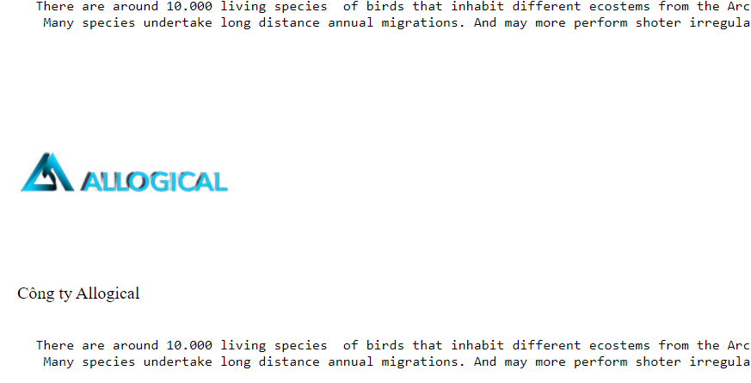

**8. Tạo 1 trang HTML có giao diện và bố cục như hình ảnh đính kèm**

